Ôn tập Xử lý tín hiệu số
Câu 1: Năng lượng của dãy U(n) :
A. Ex = 0 | C. Ex = ∞
B. Ex = 1 | D. Ex = n
Câu 2: Năng lượng của dãy rectN (n) :
A. Ex = 0 | C. Ex = ∞
B. Ex = 1 | D. Ex = N
Câu 3: x(n)= rect5(n-2)
A. x(n) ={0, 1, 1, 1, 1, 1, 0} | C. x(n) ={0, 0, 1, 1, 1, 1, 1, 0}
B. x(n) ={0, 1, 1, 1, 1, 1, 0} | D. x(n) ={0, 1, 1, 1, 1, 0}
Câu 4: Tìm y(n) biết: x(n) = { 0, 1, 2, 3, 4, 0}; y(n) = x(-n) + δ (-n)
A. y(n) ={0,1, 3, 3, 4, 0} | C. y(n) ={ 0, 1, 1, 3, 4, 0}
B. y(n) ={0, 4, 3, 3, 1, 1, 0} | D. y(n) ={0, 1, 1, 1, 1, 0}
Câu 5: Cho: y(n) = 3x(n) + 2x(n -1). Tìm y(n) biết: x(n) ={0, 1, 2, 3, 4, 0}
A. y(n) ={0, 3, 8,13, 18, 8, 0} | C. y(n) ={0, 3, 8, 13, 18, 8, 0}
B. y(n) = {0, 5, 10, 15, 20, 0 | D. y(n) ={0, 2, 3, 4,0}
Câu 6: x(n)= r(n). rect5(n). Tìm y(n)= x(2n+2)
A. y(n) ={0, 2, 4, 6,0} | C. y(n) = {0, 1, 2, 4,1}
B.y(n) = {0, 2, 4, 0} | D. y(n) ={0, 2, 5, 7}
Câu 7: Cho sơ đồ khối như hình 4.2, tìm y(n) biết:
x₁(n) = {0, 1, 1, 1, 1, 1, 0} ; x₂(n) = {0, 1, 2, 3, 4, 0} ; a =2
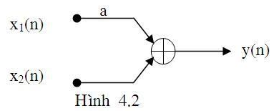
A. y(n) ={0, 1, 4, 5, 2, 1, 0} | C. y(n) = {0, 2, 2, 1, 5}
B.y(n) = {0, 3, 4, 5, 6, 2} | D. y(n) ={0, 2, 1, 5, 8, 0}
Câu 8: Cho sơ đồ khối như hình 4.5. Phương trình vào ra của hệ thống là:
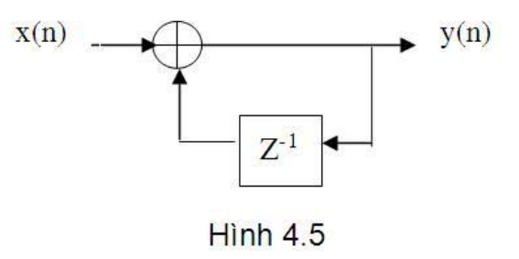
A. y(n)= x(n)+y(n+1) | C. y(n)= x(n) + x(n+1)
B. y(n)= x(n) + x(n-1) | D. y(n)= x(n) +y(n-1)
Câu 9: Cho sơ đồ khối như hình 4.6. Phương trình vào ra của hệ thống là:
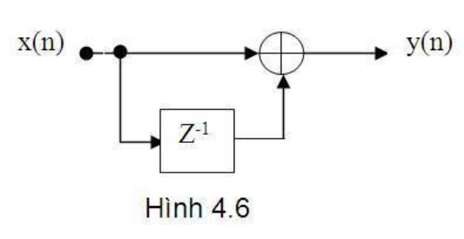
A. y(n)= x(n)+y(n+1) | C. y(n)= x(n) + x(n+1)
B. y(n)= x(n) + x(n-1) | D. y(n)= x(n) +y(n-1)

Câu 10: Cho hệ thống có sơ đồ như hình 5. 3. Đáp ứng xung của hệ thống theo các đáp ứng xung thành phần là:
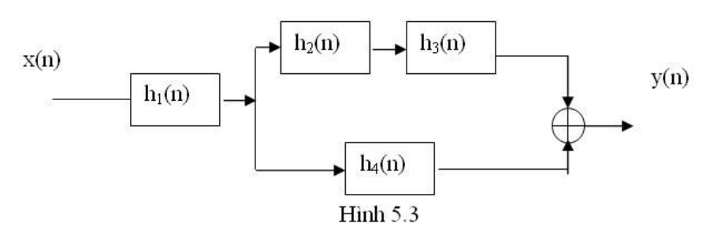

A. y(n)= x(n+1) + x(n)+ x(n-2) | C. y(n)= x(n+2) + x(n)+ x(n-1)
B. y(n)= x(n+2) + x(n)+ x(n-1) | D. y(n)= x(n+2) + 2x(n)- x(n-1)

Câu 11: Hệ thống LTI có đáp ứng xung h(n)=(0. 5)^{n} u(n). Hệ thống này là:
A. ổn định và phi nhân quả
B. ổn định và nhân quả
C. không ổn định và nhân quả
D. không ổn định và phi nhân quả

Câu 12: Cho hai hệ thống LTI có đáp ứng xung h1(n) và h2(n). Tìm đáp ứng xung chung khi hai hệ thống trên ghép nối tiếp:
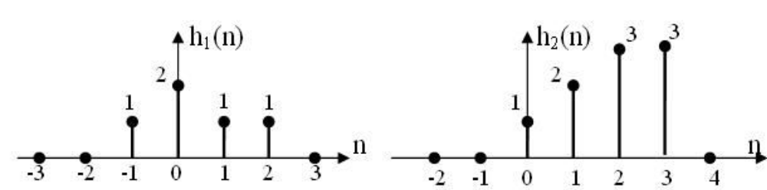
A. y(n) ={0, 1, 4, 8, 8, 3, 2, 1, 0} | C. y(n) = {0, 4, 8, 8, -2, -1, 0}
B.y(n) = {0, 1, 4, 8, 12, 11, 2, 6, 3, 0} | D. y(n) ={0, 1, 4, 8, 11, 2, 6, 3}
Câu 13: Xác định phương trình mô tả hệ thống tuyến tính bất biến có sơ đồ ở hình 2.2
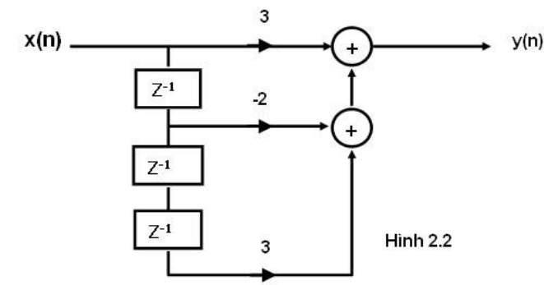
A. y(n)= 3x(n) - 2x(n-1) + 3x(n-3) | C. y(n)= 3x(n) - 2x(n-1) + 3x(n-2)
B. y(n)= 3x(n) + 2x(n-1) + 3x(n-3) | D. y(n)= 3x(n) + 2x(n-1) + 3x(n-2)
Câu 14: Tìm đáp ứng xung h(n) của hệ thống sau
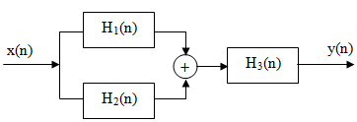
Biết H₁(n) = δ(n-1)
H₂(n) = rect₂(n-2)
H₃(n) = u(n) –u(n-2)
A. h(n) = {0, 1, 2, 2, 1, 0, 0}.u(n) C. h(n)={0, 1, 2, 3, 2, 1, 0}.u(n)
B. h(n)={0, 1, 2, 3, 3, 2, 1, 0}.u(n) D. h(n)= {1, 2, 2, 1}.u(n)
Câu 15: Trong các hệ thống sau hệ thống nào là hệ thống tuyến tính bất biến nhân quả và ổn định
A. y(n) = 2x(n-1) + 3x(n) + x(n-3) C. h(n) = 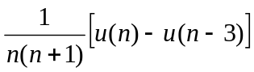
B. h(n) = 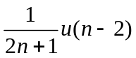 D. cả 3 phương án trên
Câu 16: Cho phương trình sai phân tuyến tính sau
y(n) + 2y(n-3) = x(n-1) – 4x(n-2) + 3x(n-3)
A. Đây là phương trình sai phân tuyến tính bậc 0
B. Đây là phương trình sai phân tuyến tính bậc 1
C. Đây là phương trình sai phân tuyến tính bậc 2
D. Đây là phương trình sai phân tuyến tính bậc 3
Câu 17: Tìm đáp ứng xung h(n) của một hệ thống tổng quát sau đây:
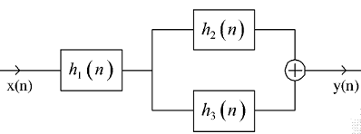
A. h(n) = h₁(n) + [h₂(n)*h₃(n)] | C. h(n) = h₁(n) * [h₂(n)+h₃(n)]
B. h(n) = h₁(n) + [h₂(n)+h₃(n)] | D. h(n) = h₁(n) * [h₂(n)*h₃(n)]
Câu 18: Điều kiện ổn định của một hệ thống là đáp ứng xung h(n) thỏa mãn:
A. 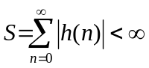 | C. 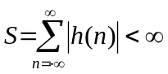
B. 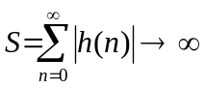 | D. 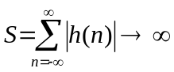
Câu 19: Hãy cho biết hệ thống không đệ quy là hệ thống được đặc trưng bởi
A. Phương trình sai phân bậc 1 C. Phương trình sai phân bậc không
B. Phương trình sai phân bậc 2 D. Phương trình sai phân mọi bậc khác không
Câu 20: Hãy xác định đáp ứng xung của hệ thống FIR sau
D
D
+
+
y(n)
b₂
b₁
b₀
x(n)

A. h(n) = b₀.δ(n) + b₁.δ(n-1) + b₂.δ(n-2)
B. h(n) = b₀.δ(n) + b₁.b₂[δ(n-1) + δ(n-2)]
C. h(n) = b₀.δ(n) + b₁.δ(n-1) + b₁.b₂.δ(n-2)
D. h(n) = b₀.δ(n) + b₀.b₁.δ(n-1) + b₀.b₁.b₂.δ(n-2)
Câu 21: Cho hệ thống đặc trưng bởi phương trình sai phân sau
y(n) - 2y(n-1) + 3y(n-2) = x(n) + x(n-1) + 2x(n-3)
Sơ đồ nào sau đây thực hiện hệ thống này:
-2
y(n)
x(n)
+
+
D
D
+
D
D
+
D
2
3
A.

B.
2
y(n)
x(n)
+
+
D
D
+
D
D
+
D
2
-3

-2
y(n)
x(n)
+
+
D
D
+
D
D
+
D
2
3
C.

D.
-1
y(n)
x(n)
+
+
D
D
D
+
D
2
+
D
1,5
2

Câu 22: Hệ thống được mô tả bởi phương trình sai phân:
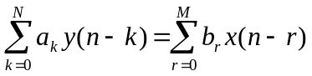
Sẽ là hệ thống đệ quy nếu:
A. Bậc N = 0 | C. Bậc N ≥ 0
B. Bậc N > 0 | D. Bậc N ≤ 0
Câu 23: Tín hiệu : x(n) = u(n-2) – u(n-5) sẽ tương đương với tín hiệu
A. rect₃(n-5) C. rect₂(n-5)
B. rect₃(n-2) D. rect₂(n-2)
Câu 24: Tín hiệu như thế nào được gọi là tín hiệu lượng tử hoá
A. Hàm của tín hiệu liên tục là liên tục C. Hàm của tín hiệu liên tục là rời rạc
B. Hàm tín hiệu rời rạc là rời rạc D. Hàm tín hiệu rời rạc là liên tục
Câu 25: Tín hiệu thế nào được gọi là tín hiệu lấy mẫu
A. Hàm tín hiệu rời rạc là liên tục C. Hàm của tín hiệu liên tục là liên tục
B. Hàm tín hiệu rời rạc là rời rạc D. Hàm của tín hiệu liên tục là rời rạc
Câu 26: Cho phương trình sai phân tuyến tính hệ số hằng sau :
y(n) – y(n-1) = 2x(n) + x(n-1)
Điều kiện: y(-1) = 0 và x(n) = 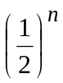. Tìm nghiệm riêng y_{p}(n)
A. y_{p}(n) = 4. | C. y_{p}(n) = 4.+ C
B. y_{p}(n) = 4n. | D. y_{p}(n) = 4n.+C
Câu 27: Tìm nghiệm tổng quát của phương trình sai phân sau:
y(n) – 4y(n-1) + 4y(n-2) = x(n)
A. y(n) = A₁ + A₂.2^{2n} | C. y(n) = A₁.2^{n} + A₂.n.2^{n}
B. y(n) = A₁ + A₂.2^{n} + A₃.n.2^{n} | D. y(n) = A₁ + A₂.n².2^{n}
Câu 28: Tìm dạng nghiệm riêng của phương trình sai phân sau
y(n) – 4y(n-1) + 4y(n-2) = x(n)
Điều kiện: Cho dạng tín hiệu vào x(n)=  .2^{n}
A. y_{p}(n) = B.n².2^{n} | C. y_{p}(n) = B₁.n².2^{n} + B₂.n.2^{n} + B₃.2^{n}
B. y_{p}(n) = = B₁.n².2^{n} | D. y_{p}(n) = B₁.n.2^{n} + B₂
Câu 30: Giải phương trình sai phân tuyến tính sau: y(n)- 3y(n-1) + 2y(n-2) = x(n) .Với n<0 : y(n) = 0, n>0 x(n) = 3^{n}. Nghiệm của phương trình sai phân thuần nhất là:
A. y₀(n) = (A₁1^{n} + A₂2^{n} ) | C. y₀(n) = A₁ + A₂
B. y₀(n) = (A₁1^{n} - A₂2^{n} ) | D. Cả 3 đáp án trên
Câu 31: Hệ thống nào sau đây là hệ thống phản nhân quả:
A. h(n) ={0, 4, 8, 8, -2, -1, 0} | C. h(n) = {0, 1, 4, 8, 8, 3, -2, -1, 0}
B. h(n) = {0, 2, 2, 1, 2, 2, 0} | D. h(n) = {0, 4, 8, 8, 3, 0}
Câu 32: Hệ thống nào sau đây là hệ thống nhân quả:
A. y(n)= 3[x(n+1) + x(n)+ x(n-2)] | C. y(n)= 3x(n+2) + x(n)+ x(n-1)
B. y(n)= 3[x(n-2) + x(n)+ x(n-1)] | D. y(n)= x(n+2) + 3x(n)+ x(n-1)
Câu 33: Hệ thống nào sau đây là hệ thống nhân quả:
A. h(n) = {0, 1, 4, 8, 8, 3, -2, -1, 0} | C. y(n)= 3x(n+2) + x(n)+ x(n-1)
B. y(n)= 3[x(n-2) + x(n)+ x(n-1)] | D. h(n) = {0, 1, 4, 8, 8, 3, -2, -1, 0}
Câu 34: Hệ thống nào sau đây là hệ thống ổn định:
A. h(n) = r (n) | C. h(n) = U(n)
B. h(n) = rectN (n) | D. h(n) = 5n. U(n)
Câu 35: Hệ thống nào sau đây là hệ thống ổn định:
A. h(n) = r (n) | C. h(n) =0,5 .U(n)
B. h(n) = rectN (n). U(n) | D. h(n) = 5n. U(n)
Câu 37: Cho hệ thống tuyến tính bất biến:
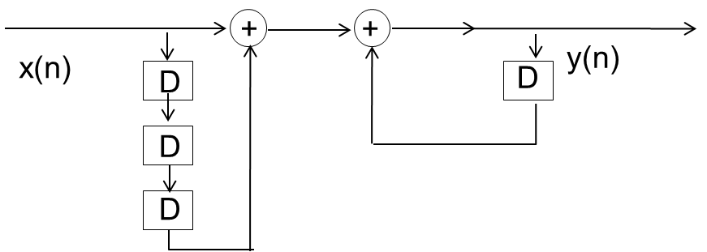
Biết y(n)=0 với n <0. Tìm h(n)?
- h(n) = u(n-1).
- h(n) = u(n).
- h(n) =2.u(n).
- h(n) = -u(n).
Câu 38: Hãy viết phương trình sai phân tuyến tính của hệ thống tuyến tính bất biến có sơ đồ:
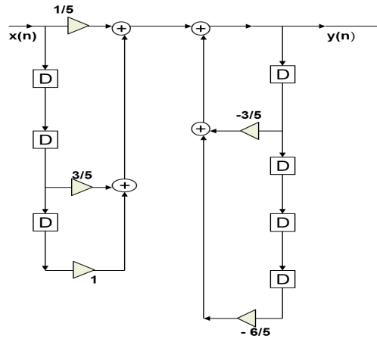
- 5y(n) - 3y(n – 1) - 6y(n – 4) = x(n) + 3x(n – 2) + 5x(n – 3)
- 5y(n) + 3y(n – 1) + 6y(n – 4) = x(n) - 3x(n – 2) - 5x(n – 3)
- 5y(n) + 3y(n – 1) + 6y(n – 4) = x(n) + 3x(n – 2) + 5x(n – 3)
- 5y(n) - 3y(n – 1) - 6y(n – 4) = x(n) - 3x(n – 2) - 5x(n – 3)
CHƯƠNG 2: HỆ THỐNG VÀ TÍN HIỆU RỜI RẠC TRÊN MIỀN Z
Câu 1: Phần tử Z⁻¹ trong hệ thống rời rạc là phần tử nào sau đây:
A. Phần tử tích phân C. Phần tử vi phân
B. Phần tử nghịch đảo D. Phần tử trễ
Câu 2: Trong miền Z, đáp ứng ra của hệ thống Y(Z) được xác định :
A. Y(Z) = X(Z). H(Z) C. Y(Z) = X(Z)* H(Z)
B. Y(Z) =X(Z) / H(Z) D.Y(Z) =H(Z)/X(Z)
Câu 3: Xác định biến đổi Z hai phía của tín hiệu sau : 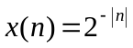
A. X(Z) = 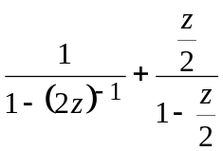  với 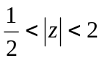 | C. X(Z) = 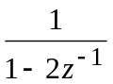  với
B. X(Z) = 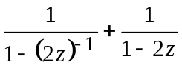  với | D. X(Z) = 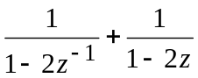  với
Câu 4: Biến đổi Z một phía của tín hiệu : x(n) = 2δ(n+2) +3δ(n) +4δ(n-1)
A. X¹(Z) = 2Z⁻² + 3 + 4Z⁻¹ với Z≠0 | C. X¹(Z) = 3 + 4Z⁻¹ với Z≠0
B. X¹(Z) = 2Z² + 3 + 4Z⁻¹ với Z≠0 | D. X¹(Z) = 2Z² + 3 với Z≠0
Câu 5: Xác định điểm cực và điểm không của hàm X(Z) sau: X(Z) = 1 – 3Z⁻¹ + 2Z⁻²
A. Có: Hai điểm không tại Z=1 và Z=2  Một điểm cực tại Z=0 | C. Có: Hai điểm cực tại Z=1 và Z=2  Không có điểm không
B. Có: Hai điểm cực tại Z=1 và Z=2  Một điểm không tại Z=0 | D. Có: Hai điểm không tại Z=1 và Z=2  Không có điểm cực
Câu 6: Xác định điểm cực và điểm không của hàm X(Z) của dãy x(n) sau:
x(n) = 2^{n}.rect₃(n)
A. Có: Hai điểm cực tại Z=0 và Z = -1 không có điểm không
B. Có: Hai điểm không tại Z=0 và Z = -1 không có điểm không
C. Có: Một điểm cực tại Z=0 Một điểm không tại Z= -1
D. Có: Một điểm cực tại Z=0 không có điểm không
Câu 7: Xác định điểm cực và điểm không của X(Z) của dãy x(n) sau : x(n) = a^{n}.u(-n)
A. Có: Một điểm không tại Z=a với điều kiện
B. Có: Một điểm không tại Z=a với điều kiện
C. Có: Một điểm cực tại Z=a với điều kiện
D. Có: Một điểm cực tại Z=a với điều kiện
Câu 8: Xác định x(n). Biết X(Z) = 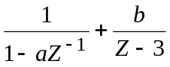 với 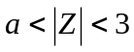
A. x(n) = b.3^{n}.u(-n-1) - a^{n}.u(n) C. x(n) = a^{n}.u(n) + b.3^{n}.u(-n-1)
B. x(n) = a^{n}.u(n) – b.3^{n}.u(-n-1) D. x(n) = b.3^{n}.u(n) + a^{n}.u(n)
Câu 10: Tìm Y(Z) của hệ thống LTI biết: H(Z) = 2Z⁻¹ + 4Z⁻² ; X(Z) = Z⁻¹ + Z⁻²
A. Y(Z) = 2Z⁻² + 6Z⁻³ +4Z⁻⁴ C. Y(Z) = 3Z⁻¹ + 4Z⁻²
B. Y(Z) = 2Z + 6Z² +4Z⁴ D. Y(Z) = 2Z⁻² + 4Z⁻³ +4Z⁻⁴
Câu 11: Hãy xác định H(Z) từ hệ thống sau
+
Z⁻¹
X(Z)
Y(Z)
+
Z⁻¹
-1
-1

A. H(Z) = 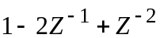 C. H(Z) = -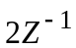
B. H(Z) = 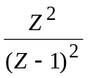 D. H(Z) = 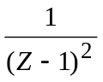
Câu 12: Cho sơ đồ hệ thống sau:
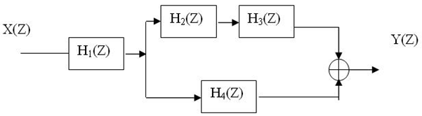
Hàm truyền chung của hệ thống là:
A. H(Z)= H₁(Z).[ H₂(Z).H₃(Z)+ H₄(Z)] C. H(Z) = H₁(Z) + [H₂(Z) + H₃(Z)].H₄(Z)]
B. H(Z)= H₁(Z)* [ H₂(Z) * H₃(Z)+ H₄(Z)] D. H(Z) = H₁(Z).[ H₂(Z)+ H₃(Z)+ H₄(Z)]
Câu 13: Hệ thống LTI nhân quả với tín hiệu vào x(n), tín hiệu ra nhận được là y(n). Tìm hàm truyền đạt của hệ thống
x(n) ={0,2,1,2,0} ; y(n) ={0,4,6,8,5,2,0}
A. H(Z) = 2 + 2Z⁻¹ + Z⁻² C. H(Z) = 1 + 2Z¹ + 2Z²
B. H(Z) = 2 + 2Z¹ + Z² D. H(Z) = 1 + 2Z⁻¹ + Z⁻²
Câu 14: Tìm hàm truyền đạt H(Z) từ đáp ứng xung nhân quả của hệ thống được mô tả bởi phương trình hiệu số: y(n) = - 0.8y(n-1) + x(n) + x(n-1)
A. 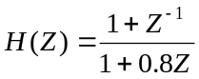 C. 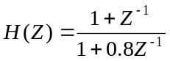
B. 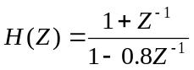 D. 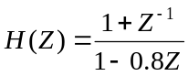
Câu 15: Xác định biến đổi Z hai phía của tín hiệu sau : x(n) = rect₃(n+2) + δ(n+1)
A. X(Z) = Z² + 2.Z¹ + 1 C. X(Z) = Z² + Z + 1
B. X(Z) = Z⁻² + 2.Z⁻¹ + 1 D. X(Z) = Z⁻² + Z⁻¹ + 1

A. X⁺(Z) = 3 +Z⁻¹ Z≠0 | C. X(Z) =Z⁻² + 1 +1Z⁻¹ Z≠0
B. X(Z) =Z¹ + 3+4Z⁻¹ Z≠0 | D. X(Z) =3+Z⁻¹ +2Z²
Câu 16: Biến đổi Z 1 bên của tín hiệu: x(n)=4δ (n+4) +3δ(n) là:
A. X⁺(Z) = 3 +Z⁻⁴ Z≠0 | C. X(Z) =4Z⁴ + 3 Z≠0
B. X+(Z) = 3 Z≠0 | D. X(Z) =4Z⁻⁴ -3
Câu 17: Tìm biến đổi Z của tín hiệu sau: -(2)^{n} .u(n)
A. 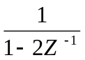 ROC: 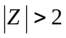 | C. 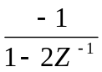 ROC:
B. 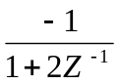 ROC: | D. 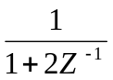 ROC:
Câu 18: Tìm hàm truyền của hệ thống LTI nhân quả biết đáp ứng xung của hệ thống là: h(n) ={0, 1, 0, -2, 0, 4, 0}
A. H(Z) = 1-2Z⁻² +4Z⁻⁴ | C. H(Z) = 2Z⁻² +4Z⁻⁴
B. H(Z) = 1-2Z² +4Z⁴ | D. H(Z) = 1+2Z⁻² +4Z⁻⁴
Câu 19: Tìm biến đổi Z ngược của tín hiệu X(Z) với ROC: |z|>1 là: 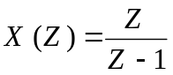
A. u(n) | C. u(-n-1)
B. -u(n) | D. - u(-n-1)
Câu 20: Tìm biến đổi Z ngược của tín hiệu X(Z) với ROC: |z|>0. 5
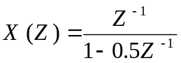
A. (0. 5)n u(n) | C. (0. 5)n u(n-1)
B. (0. 5)n-1 u(n-1) | D. (0. 5)n-1 u(n)
Câu 21: Cho hệ thống LTI nhân quả có sơ đồ khối như hình 7.1, xác định hàm truyền H(z) của hệ thống biết: H₁(Z) =2Z⁻² ; H₂(Z) = Z+2Z⁻¹ -3Z⁻²
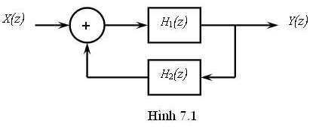
A. 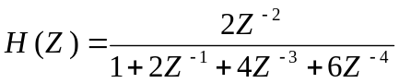 | C. 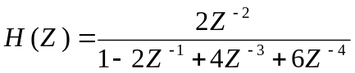
B. 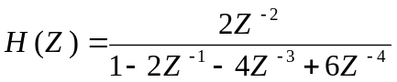 | D. 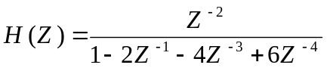

Câu 22: Cho hệ thống LTI nhân quả có sơ đồ khối như hình 7.1, xác định phương trình tín hiệu vào ra của hệ thống biết: H₁(Z) =2Z⁻² ; H₂(Z) = Z+2Z⁻¹ -3Z⁻²
A. y(n) = x(n+1) + 2x(n-1) – x(n-2)
B. y(n) = 2x(n-1) + 4x(n-3) – 6x(n-4)
C. y(n) = 2y(n-1) + 4y(n-3) – 6y(n-4) + 2x(n-2)
D. y(n) = -2y(n-1) - 4y(n-3) + 6y(n-4) + 2x(n-2)

Câu 23: Xác định x(n). Biết X(Z) = 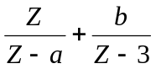 với
A. x(n) = b.3^{n}.u(-n-1) - a^{n}.u(n) C. x(n) = a^{n}.u(n) + b.3^{n}.u(-n-1)
B. x(n) = a^{n}.u(n) – b.3^{n}.u(-n-1) D. x(n) = b.3^{n}.u(n) + a^{n}.u(n)
CHƯƠNG 3: TÍN HIỆU VÀ HỆ THỐNG RỜI RẠC TRONG MIỀN TẦN SỐ

Câu 1: Biểu diễn tín hiệu nào sau đây là không chính xác:
A. 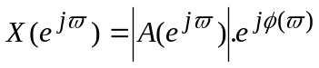 C. 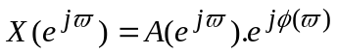
B. 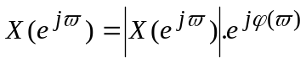 D. 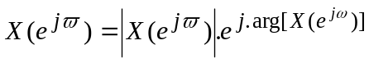
Câu 2: Biến đổi Fourier tồn tại khi nào:
A. Chuỗi x(n) có chiều dài hữu hạn C. Chuỗi hội tụ 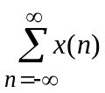
B. Chuỗi x(n) có năng lượng hữu hạn D. Cả 3 phương án trên đều đúng
Câu 3: Các tín hiệu trong miền tần số ω có tính chất:
A. Tuần hoàn với chu kỳ 2п | C. Không phải là tín hiệu tuần hoàn
B. Tuần hoàn với chu kỳ п | D. Tuần hoàn khi ω = 0
Câu 4: Điều kiện nào là điều kiện cơ bản để chuyển đổi từ miền Z sang miền tần số
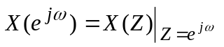
A. Tín hiệu x(n) phải là tín hiệu nhân quả
B. x(n) phải có năng lượng hữu hạn
C. Tần số lấy mẫu F_{S} ≥ 2.F_{Max}
D. Miền hội tụ của Z phải chứa vòng tròn đơn vị r = 1
Câu 6: Cách biểu diễn X(e^{jω}) = | X(e^{jω})| e^{jφ(ω)} là:
A. Biểu diễn phổ tín hiệu dưới dạng modul và argument
B. Biểu diễn phổ tín hiệu dưới dạng độ lớn và pha
C. Biểu diễn phổ tín hiệu dưới dạng modul và pha
D. Biểu diễn phổ tín hiệu dưới dạng modul và phổ pha
Câu 7: Các bộ lọc số lý tưởng được định nghĩa theo:
A. Đáp ứng biên độ của đáp ứng tần số C. Đáp ứng pha của đáp ứng tần số
B. Đáp ứng biên độ của đáp ứng xung D. Cả phương án a và b
Câu 8: Bộ lọc số sau đây là bộ lọc gì
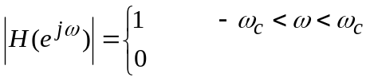
ω còn lại

A. Bộ lọc thông cao lý tưởng | C. Bộ lọc thông dải lý tưởng
B. Bộ lọc thông thấp lý tưởng | D. Bộ lọc chắn dải lý tưởng
Câu 8: Bộ lọc số sau đây là bộ lọc gì
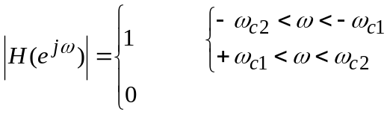
ω còn lại

A. Bộ lọc thông thấp lý tưởng | C. Bộ lọc Hilbbert
B. Bộ lọc thông cao lý tưởng | D. Bộ lọc thông dải lý tưởng
Câu 9: Bộ lọc số sau đây là bộ lọc gì
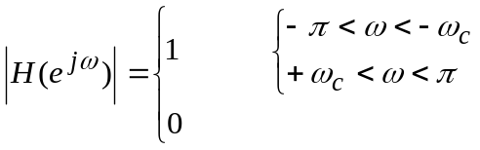
ω còn lại

A. Bộ lọc thông tất lý tưởng | C. Bộ lọc thông cao lý tưởng
B. Bộ lọc chắn dải lý tưởng | D. Bộ lọc thông dải lý tưởng
Câu 10: Bộ lọc sau đây là bộ lọc gì
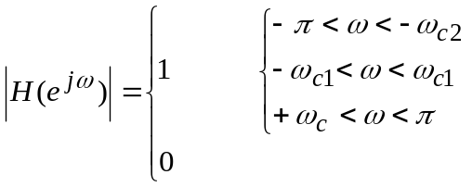
ω còn lại

A. Bộ lọc chắn dải lý tưởng | C. Bộ lọc thông tất
B. Bộ lọc thông thấp lý tưởng | D. Bộ lọc Hibbert
Câu 11: Hãy xác định biến đổi Fourier của tín hiệu sau : x(n) = δ(n-2)
A. 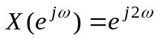 | C. 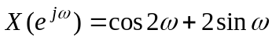
B. 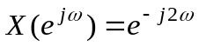 | D. 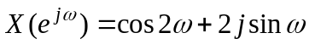
Câu 12: Hãy xác định biến đổi Fourier của tín hiệu sau: x(n) = rect₃(n+1)
A. 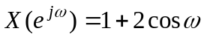 | C. 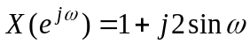
B. 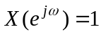 | D. 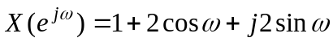
Câu 13: Hãy xác định x(n) biết 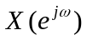=1 trong khoảng -π ≤ ω ≤ π
A. x(n) = 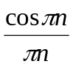 | C. x(n) = 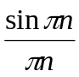= δ(n)
B. 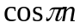 | D. x(n) = 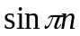
Câu 14: Bộ lọc thông dải có nhiệm vụ gì
A. Cắt phần tín hiệu có dải tần số từ ω_{c1} ≤ ω ≤ ω_{c2} | C. Cắt phần tín hiệu có dải tần từ ω_{c} ≤ ω ≤ π và -π ≤ ω ≤-ω_{c}
B. Cắt phần tín hiệu có dải tần số từ ω_{c1} ≤ ω ≤ ω_{c2} và -ω_{c2} ≤ ω ≤ -ω_{c1} | D. Cắt toàn bộ phần tín hiệu nằm ngoài dải tần số ω_{c1} ≤ ω ≤ ω_{c2} và -ω_{c2} ≤ ω ≤ -ω_{c1}
Câu 15: Hãy xác định đáp ứng tần số của hệ thống có đáp ứng xung như sau:
h(n) = 4δ(n) + 3δ(n-1) + 2δ(n-2)
A. 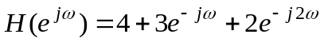 | C. 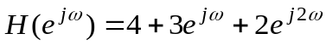
B. 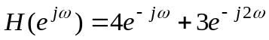 | D. 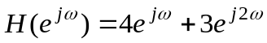
Câu 16: Hãy xác định đáp ứng tần số của hệ thống có đáp ứng xung như sau:
h(n) = 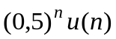
A. 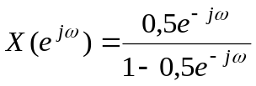 | C. 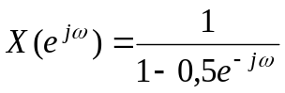
B. 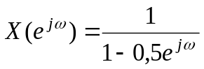 | D.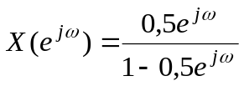
Câu 17: Khi nào ta có thể xác định đáp ứng tần số từ hàm truyền đạt
A. Khi hàm truyền đạt H(Z) là tín hiệu phản nhân quả và miền hội tụ nằm trong một bán kính hội tụ R_{M} nào đó | C. Khi miền hội tụ của hàm truyền đạt H(Z) không chứa vòng tròn đơn vị r =1
B. Khi miền hội tụ của hàm truyền đạt H(Z) có chứa vòng tròn đơn vị r =1 | D. Khi hàm truyền đạt H(Z) là tín hiệu nhân quả và miền hội tụ nằm một ngoài bán kính hội tụ R_{N} nào đó
Câu 18: Biến đổi Fourier của x(n)= δ (n+1) là:
A. 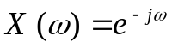 | C. không tồn tại FT
B. 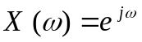 | D. X(ω)= 1
Câu 19: Biến đổi Fourier của x(n)= 2δ(n+1)+3δ(-n) là:
A. 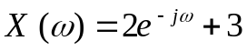 | C. 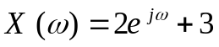
B. 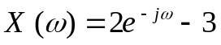 | D. 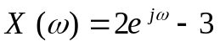
Câu 20: Biến đổi Fourier X(ω) của : x(n) ={0, 2, 1, 3, 0}
A. 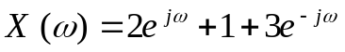 | C. 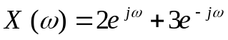
B. 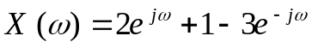 | D. 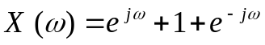
Câu 21: Cho hệ thống LTI có đáp ứng xung 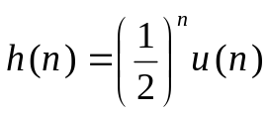 .Xác định đáp ứng tần số của hệ thống
A. 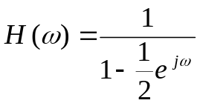 | C. 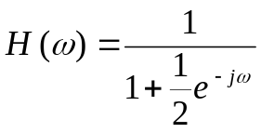
B. 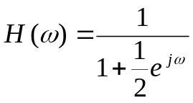 | D. 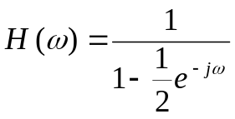
Câu 22: Cho hệ thống LTI nhân quả có phương trình hiệu số tín hiệu vào ra như sau:
y(n)= - 0.8y(n-1) + x(n). Đáp ứng tần số của hệ thống là:
A. 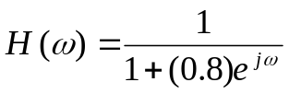 | C. 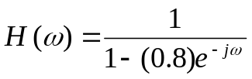
B. 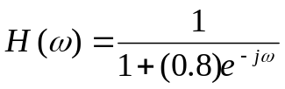 | D. Không tồn tại biến đổi Fourier rời rạc thời gian (DTFT)

Câu 23: Xác định đáp ứng tần số của hệ thống mô tả bởi phương trình tín hiệu vào ra:
y(n) = 0.8y(n-1) + x(n) – 0.25x(n-2)
A. 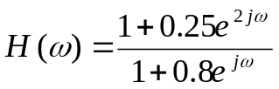 | C. 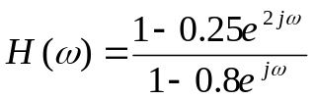
B. 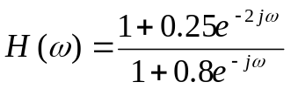 | D. 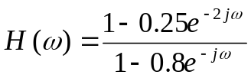
CHƯƠNG 4: BIỂU DIỄN TÍN HIỆU VÀ HỆ THỐNG RỜI RẠC TRONG MIỀN TẦN SỐ RỜI RẠC

Câu 1: Công thức nào sau đây là công thức tính toán các tần số số:
A. 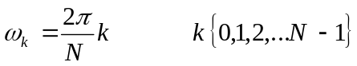 | C. 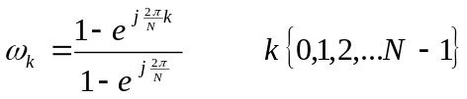
B. 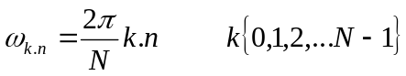 | D. 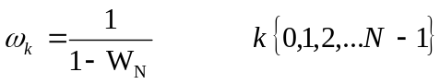
Câu 2: Hãy xác định DFT của tín hiệu sau: 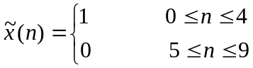
A. 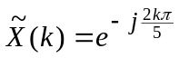 | C. 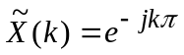
B. 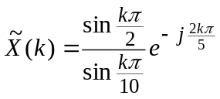 | D. 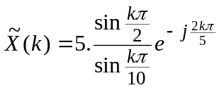
Câu 3: Biểu thức nào sau đây biểu diễn biến đổi Fourier rời rạc của dãy hữu hạn
A. 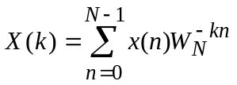 | C. 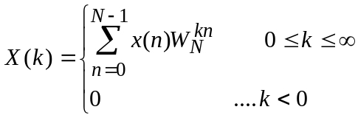
Câu 4: Công thức nào sau đây là công thức đúng của WN
A. 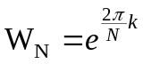 | C. 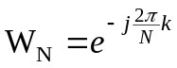
B. 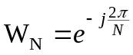 | D. 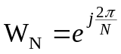
Câu 5: Công thức nào sau đây là công thức đúng
A. 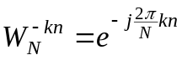 | C. 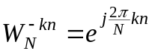
B. 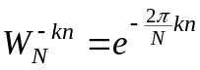 | D. 